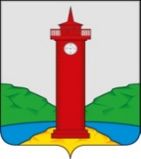
-
РОССИЙСКАЯ ФЕДЕРАЦИЯ
САМАРСКАЯ ОБЛАСТЬ
МУНИЦИПАЛЬНЫЙ РАЙОН Волжский
СОБРАНИЕ ПРЕДСТАВИТЕЛЕЙ СЕЛЬСКОГО ПОСЕЛЕНИЯ
КУРУМОЧ
ТРЕТЬЕГО СОЗЫВА

РЕШЕНИЕ

27 июня 2017 г. № 115/30
О внесении изменений в Генеральный план
сельского поселения Курумоч муниципального района
Волжский Самарской области

В соответствии со статьей 24 Градостроительного кодекса Российской Федерации, пунктом 20 части 1 статьи 14 Федерального закона от 06.10.2003 № 131-ФЗ «Об общих принципах организации местного самоуправления в Российской Федерации», с учетом заключения о результатах публичных слушаний от 26 июня 2017 г, Собрание представителей сельского поселения Курумоч муниципального района Волжский Самарской области решило:
1. Внести следующие изменения в Генеральный план сельского поселения Курумоч муниципального района Волжский Самарской области, утвержденный решением Собрания представителей Курумоч муниципального района Волжский Самарской области от 16.11.2015 № 15/4 (далее также – Генеральный план), следующие изменения:
в Карту границ населенных пунктов, входящих в состав сельского поселения Курумоч муниципального района Волжский Самарской области (М 1:25000), внести изменения согласно приложению № 1 к настоящему решению;
в Карту планируемого размещения объектов местного значения сельского поселения Курумоч муниципального района Волжский Самарской области (электро-, тепло-, газо- и водоснабжение населения, водоотведение) (М 1:5000), внести изменения согласно приложению № 2 к настоящему решению;
в Карту планируемого размещения объектов местного значения сельского поселения Курумоч муниципального района Волжский Самарской области (М 1:5000), внести изменения согласно приложению № 3 к настоящему решению;
в Карту планируемого размещения объектов местного значения сельского поселения Курумоч муниципального района Волжский Самарской области (автомобильные дороги местного значения и улично-дорожная сеть) (М 1:5000), внести изменения согласно приложению № 4 к настоящему решению;
в Карту функциональных зон сельского поселения Курумоч муниципального района Волжский Самарской области (М 1:5000), внести изменения согласно приложению № 5 к настоящему решению;
в Карту функциональных зон сельского поселения Курумоч муниципального района Волжский Самарской области (М 1:25000), внести изменения согласно приложению № 6 к настоящему решению;
в Положение о территориальном планировании сельского поселения Курумоч муниципального района Волжский Самарской области внести изменения согласно приложению № 7 к настоящему решению.
2. Официально опубликовать настоящее решение, а также приложения № 1 - № 7 к настоящему решению в газете «Вести сельского поселения Курумоч».
3. Настоящее решение вступает в силу со дня его официального опубликования.

Глава сельского поселения Курумоч

муниципального района Волжский

Самарской области О.Л. Катынский

Председатель Собрания представителей

сельского поселения Курумоч
муниципального района Волжский
Самарской области Л.В. Богословская

Приложение № 1
к решению Собрания
представителей сельского
поселения Курумоч
муниципального района
Волжский Самарской области
от 27 июня 2017 № 115/30

Изменения
в Карту границ населенных пунктов, входящих в состав сельского поселения Курумоч муниципального района Волжский Самарской области (М 1:25000)
Карта границ населенных пунктов  сельского поселения Курумоч  (фрагмент) | Карта границ населенных пунктов  сельского поселения Курумоч (фрагмент в редакции изменений)
 | 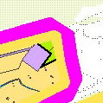

Изменения:
Изменение функционального зонирования территории, общей площадью 0,5114 га, расположенной в центральной части кадастрового квартала 63:17:2401005, с зоны (Сх) «Зона сельскохозяйственного использования» на зону (Р) «Зона рекреационного назначения».

Приложение № 2
к решению Собрания
представителей сельского
поселения Курумоч
муниципального района
Волжский Самарской области
от 27 июня 2017 № 115/30

Изменения
в Карту планируемого размещения объектов местного значения сельского поселения Курумоч муниципального района Волжский Самарской области (электро-, тепло-, газо- и водоснабжение населения, водоотведение) (М 1:5000)

Карта планируемого размещения объектов местного значения  сельского поселения Курумоч  (фрагмент) | Карта планируемого размещения объектов местного значения  сельского поселения Курумоч (фрагмент в редакции изменений)
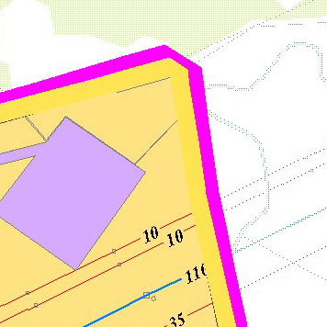 | 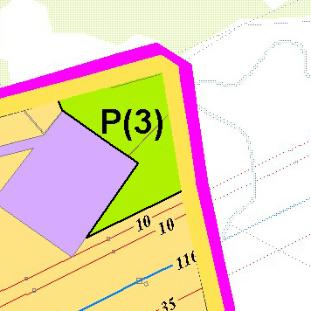

Изменения:

Изменение функционального зонирования территории, общей площадью 0,5114 га, расположенной в центральной части кадастрового квартала 63:17:2401005, с зоны (Сх) «Зона сельскохозяйственного использования» на зону (Р) «Зона рекреационного назначения».

Приложение № 3
к решению Собрания
представителей сельского
поселения Курумоч
муниципального района
Волжский Самарской области
от 27 июня 2017 № 115/30

Изменения
в Карту планируемого размещения объектов местного значения сельского поселения Курумоч муниципального района Волжский Самарской области (М 1:5000)

Карта планируемого размещения объектов местного значения  сельского поселения Курумоч  (фрагмент) | Карта планируемого размещения объектов местного значения  сельского поселения Курумоч (фрагмент в редакции изменений)
 | 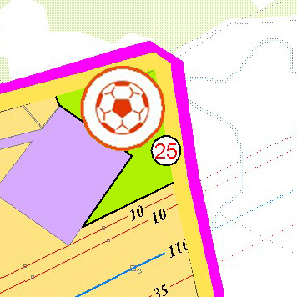

Изменения:

1. Изменение функционального зонирования территории, общей площадью 0,5114 га, расположенной в центральной части кадастрового квартала 63:17:2401005, с зоны (Сх) «Зона сельскохозяйственного использования» на зону (Р) «Зона рекреационного назначения».
2. Отображение ОКС спортивного назначения регионального значения (тренировочная площадка, Красноярское лесничество, Большецаревщинское участковое лесничество, квартал № 32, выделы 4, 11)

Приложение № 4
к решению Собрания
представителей сельского
поселения Курумоч
муниципального района
Волжский Самарской области
от 27 июня 2017 № 115/30

Изменения
в Карту планируемого размещения объектов местного значения сельского поселения Курумоч муниципального района Волжский Самарской области (автомобильные дороги местного значения и улично-дорожная сеть) (М 1:5000)
Карта планируемого размещения объектов местного значения  сельского поселения Курумоч  (фрагмент) | Карта планируемого размещения объектов местного значения  сельского поселения Курумоч (фрагмент в редакции изменений)

Изменения:
Изменение функционального зонирования территории, общей площадью 0,5114 га, расположенной в центральной части кадастрового квартала 63:17:2401005, с зоны (Сх) «Зона сельскохозяйственного использования» на зону (Р) «Зона рекреационного назначения».

Приложение № 5
к решению Собрания
представителей сельского
поселения Курумоч
муниципального района
Волжский Самарской области
от 27 июня 2017 № 115/30

Изменения
в Карту функциональных зон сельского поселения Курумоч муниципального района Волжский Самарской области (М 1:5000)

Карта функциональных зон  сельского поселения Курумоч  (фрагмент) | Карта функциональных зон  сельского поселения Курумоч (фрагмент в редакции изменений)

Изменения:
Изменение функционального зонирования территории, общей площадью 0,5114 га, расположенной в центральной части кадастрового квартала 63:17:2401005, с зоны (Сх) «Зона сельскохозяйственного использования» на зону (Р) «Зона рекреационного назначения».

Приложение № 6
к решению Собрания
представителей сельского
поселения Курумоч
муниципального района
Волжский Самарской области
от 27 июня 2017 № 115/30

Изменения
в Карту функциональных зон сельского поселения Курумоч муниципального района Волжский Самарской области (М 1:25000)

Карта функциональных зон  сельского поселения Курумоч  (фрагмент) | Карта функциональных зон  сельского поселения Курумоч (фрагмент в редакции изменений)
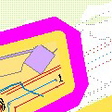 | 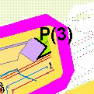

Изменения:
Изменение функционального зонирования территории, общей площадью 0,5114 га, расположенной в центральной части кадастрового квартала 63:17:2401005, с зоны (Сх) «Зона сельскохозяйственного использования» на зону (Р) «Зона рекреационного назначения».

Приложение № 7
к решению Собрания
представителей сельского
поселения Курумоч
муниципального района
Волжский Самарской области
от 27 июня 2017 № 115/30

Изменения
в Положение о территориальном планировании
сельского поселения Курумоч муниципального района Волжский Самарской области

В разделе 3 «Параметры функциональных зон, а также сведения о планируемых для размещения в них объектах регионального значения, объектах местного значения муниципального района Волжский, объектах местного значения сельского поселения Курумоч, за исключением линейных объектов»:
1) значение площади подзоны Р(3) заменить на 283,8114;
2) перечень объектов в подзоне Р(3) дополнить следующим объектом:
«объекты регионального значения:
- тренировочная площадка, Красноярское лесничество, Большецаревщинское участковое лесничество, квартал № 32, выделы 4, 11»;
3) значение площади подзоны Сх(1) заменить на 2459,9986.

